«ТЕРРОРИЗМ - УГРОЗА ОБЩЕСТВУ»
ЕСЛИ ВЫ ОКАЗАЛИСЬ В ЗАЛОЖНИКАХ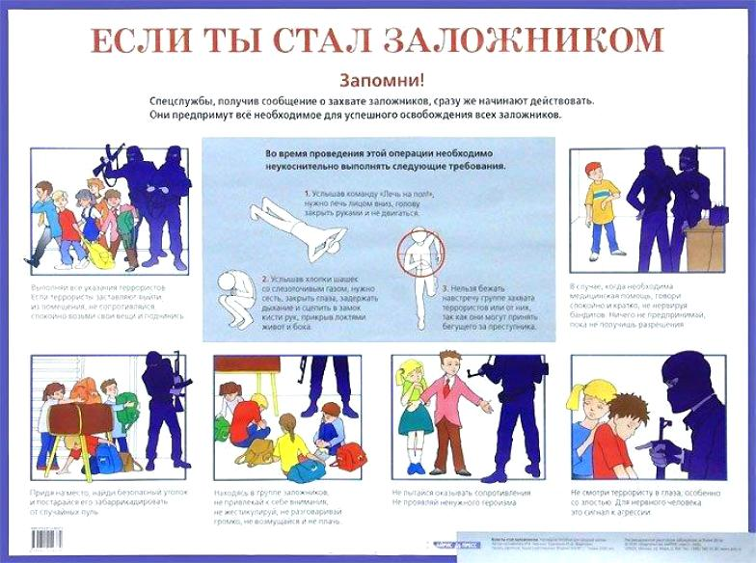
- 1. Возьмите себя в руки, успокойтесь, не паникуйте.
- 2. Разговаривайте спокойным голосом.
- Не выказывайте ненависть и пренебрежение к похитителям.
- Выполняйте все указания бандитов.
- Не привлекайте внимания террористов своим поведением, не оказывайте активного сопротивления. Это может усугубить ваше положение.
- Запомните как можно больше информации о террористах (количество, вооружение, особенности внешности, акцента, тематика разговора, темперамент, манера поведения).
- Постарайтесь определить место своего нахождения (заточения).
- Сохраняйте умственную и физическую способность
При штурме здания ложитесь на пол лицом вниз, сложив руки на затылке.
НЕЛЬЗЯ:
- Делать резкие, неожиданные движения, кричать, громко разговаривать, вызывающе себя вести.
- Пренебрегать пищей. Это поможет сохранить силы и здоровье.
- Показывать ненависть и пренебрежение к террористам.
- Привлекать внимание террористов своим поведением, не оказывайте активного сопротивления.
- Перемещаться по помещению, открывать сумки, пользоваться мобильным телефоном.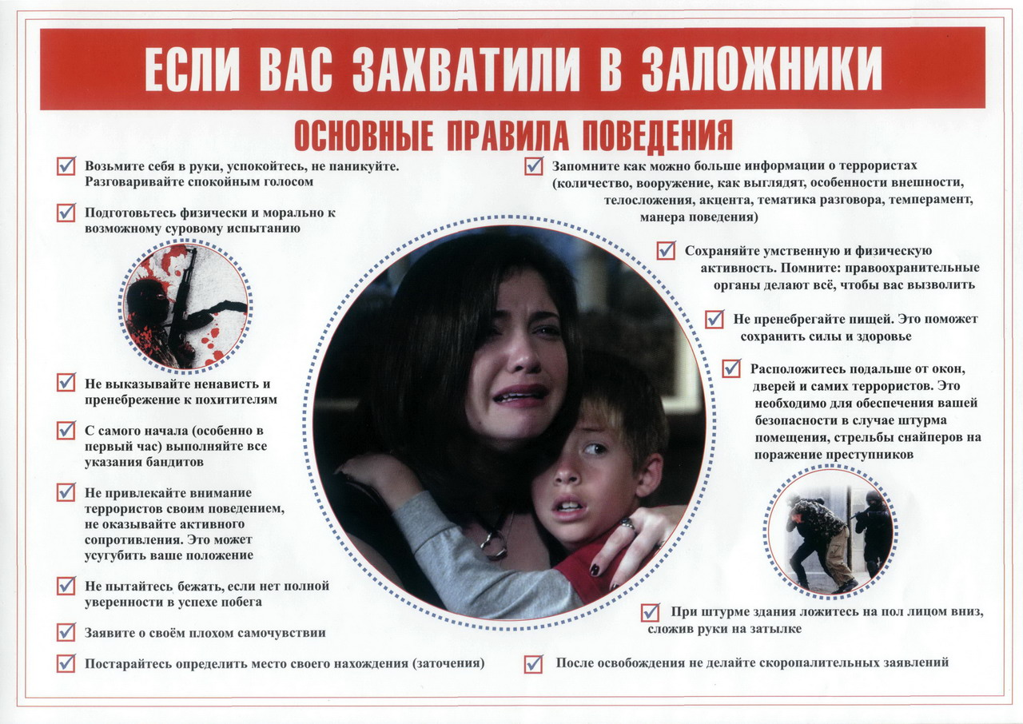
- Смотреть в глаза террористам. Вести беседы на морально-этические темы.
ЕСЛИ ВЫ ОБНАРУЖИЛИ ПОДОЗРИТЕЛЬНЫЙ ПРЕДМЕТ.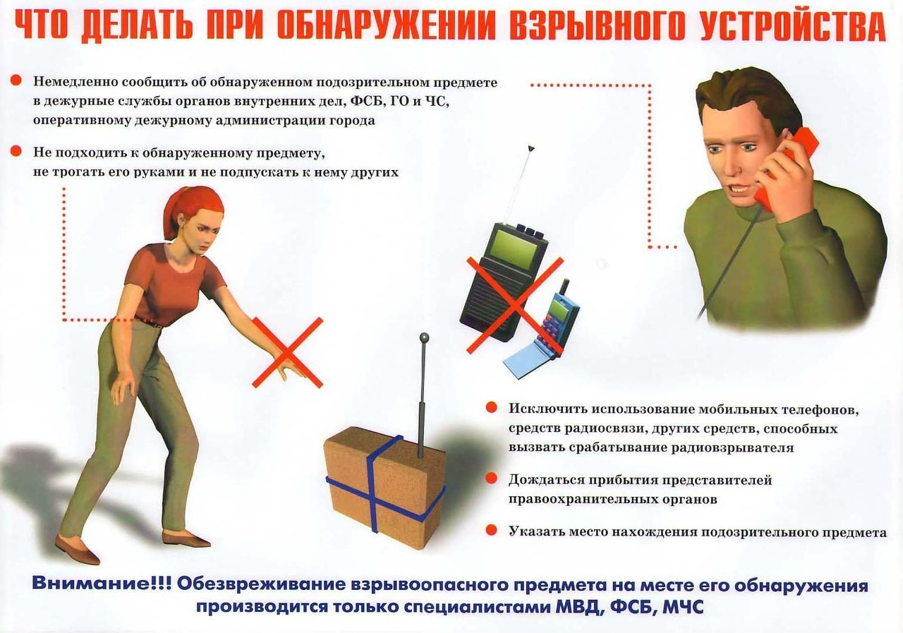

- 1. Сохраняйте спокойствие.
- 2. Отойдите на безопасное расстояние.
- Немедленно сообщите об обнаружении подозрительного предмета в дежурные службы органов внутренних дел, УФСБ, ГО и ЧС, оперативному дежурному администрации городского поселения.
- Не подходите к обнаруженному предмету, не трогайте его руками и не подпускайте к нему других.
- Дождитесь прибытия сотрудников правоохранительных органов и укажите местонахождения предмета.
ПОМНИТЕ: внешний вид предмета может скрывать его настоящее значение. В качестве камуфляжа для взрывных устройств используются самые обычные бытовые предметы: сумки, пакеты, коробки, игрушки и т.д.
НЕЛЬЗЯ:
- Трогать, вскрывать, перемещать подозрительный предмет.
- Пользоваться мобильной и иной радиосвязью в непосредственной близости от предмета.
- Допускать выкрики, хаотические перемещения, панику.
РОДИТЕЛИ!
Разъясните детям, что любой предмет, найденный на улице или в подъезде, представляет ОПАСНОСТЬ ДЛЯ ЖИЗНИ!
Внимание!!!
Обезвреживание взрывного предмета на месте его обнаружения производится только специалистами МО МВД России, УФСБ, МЧС.
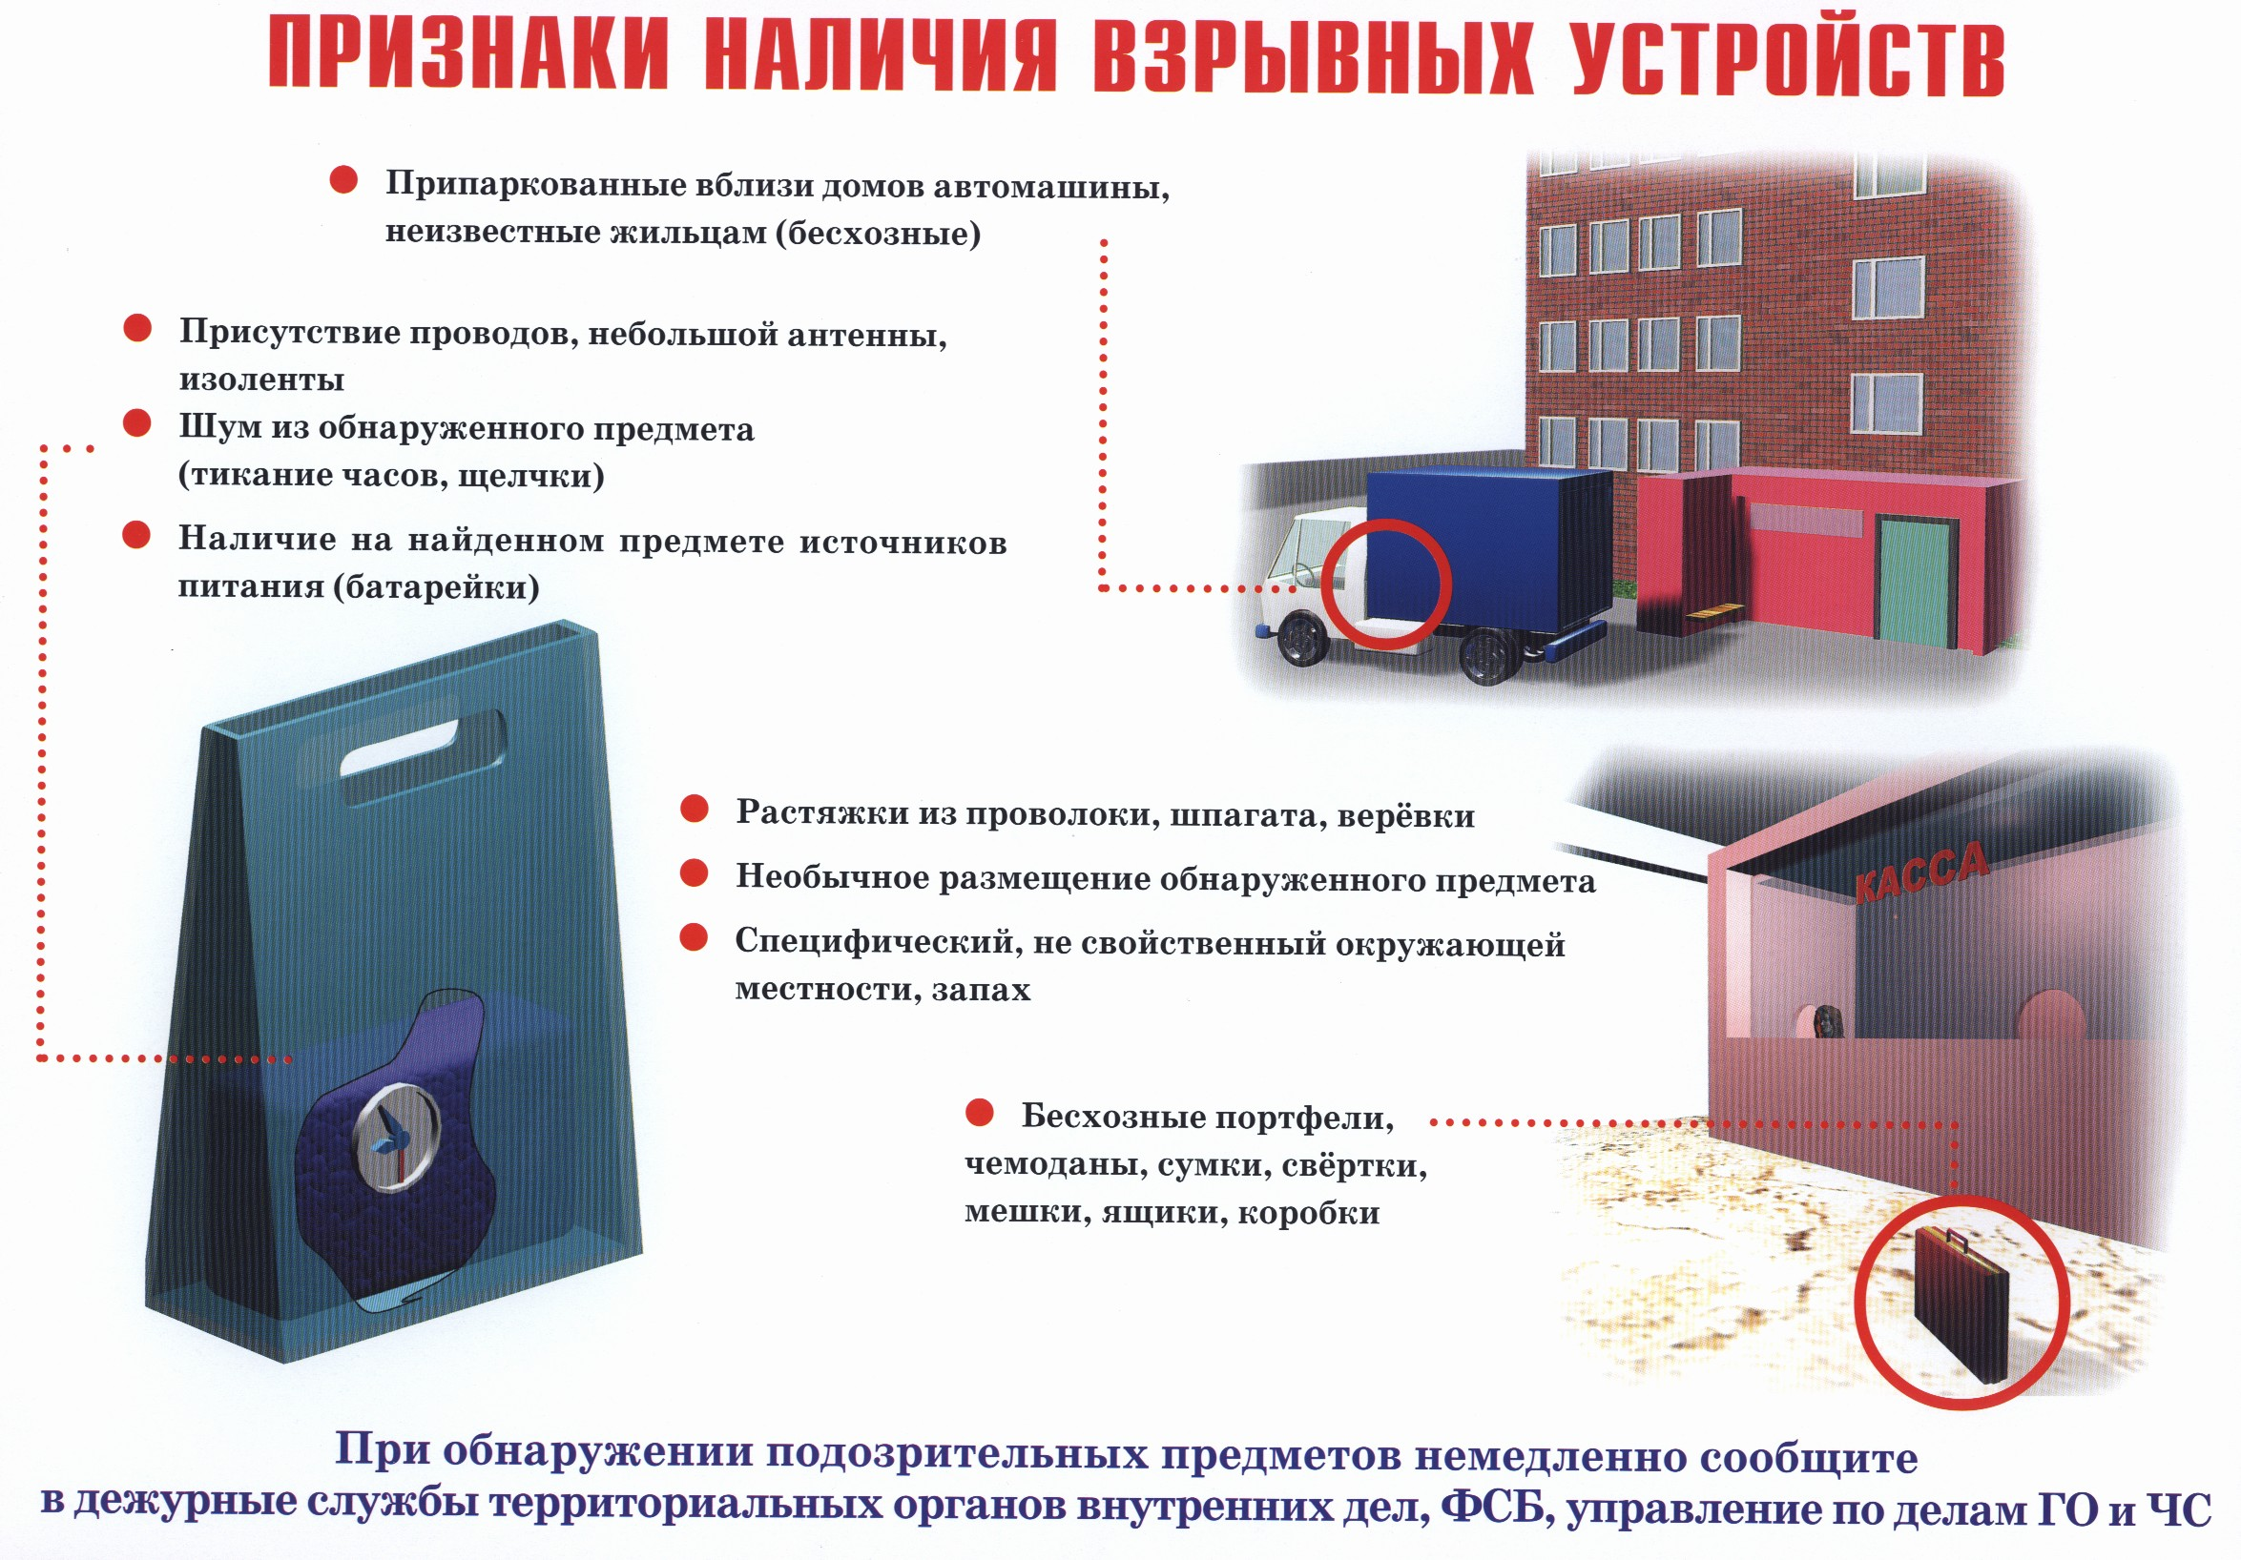

ПРИЗНАКИ НАЛИЧИЯ ВЗРЫВНЫХ УСТРОЙСТВ
- Припаркованные вблизи домов автомашины, неизвестные жильцам (бесхозные).
- Шум из обнаруженного предмета (тиканье часов, щелчки).
- Наличие на найденном предмете источников питания (батарейки)
- Растяжки из проволоки, шпагата, веревки.
- Необычное размещение обнаруженного предмета.
- Специфический, не свойственный окружающей местности запах.
НЕЛЬЗЯ:
- Трогать бесхозные портфели, чемоданы, сумки, свертки, мешки, ящики, коробки.
При обнаружении подозрительных предметов немедленно сообщите в дежурные службы МО МВД России «Красносулинский», УФСБ, управление по делам ГО и ЧС

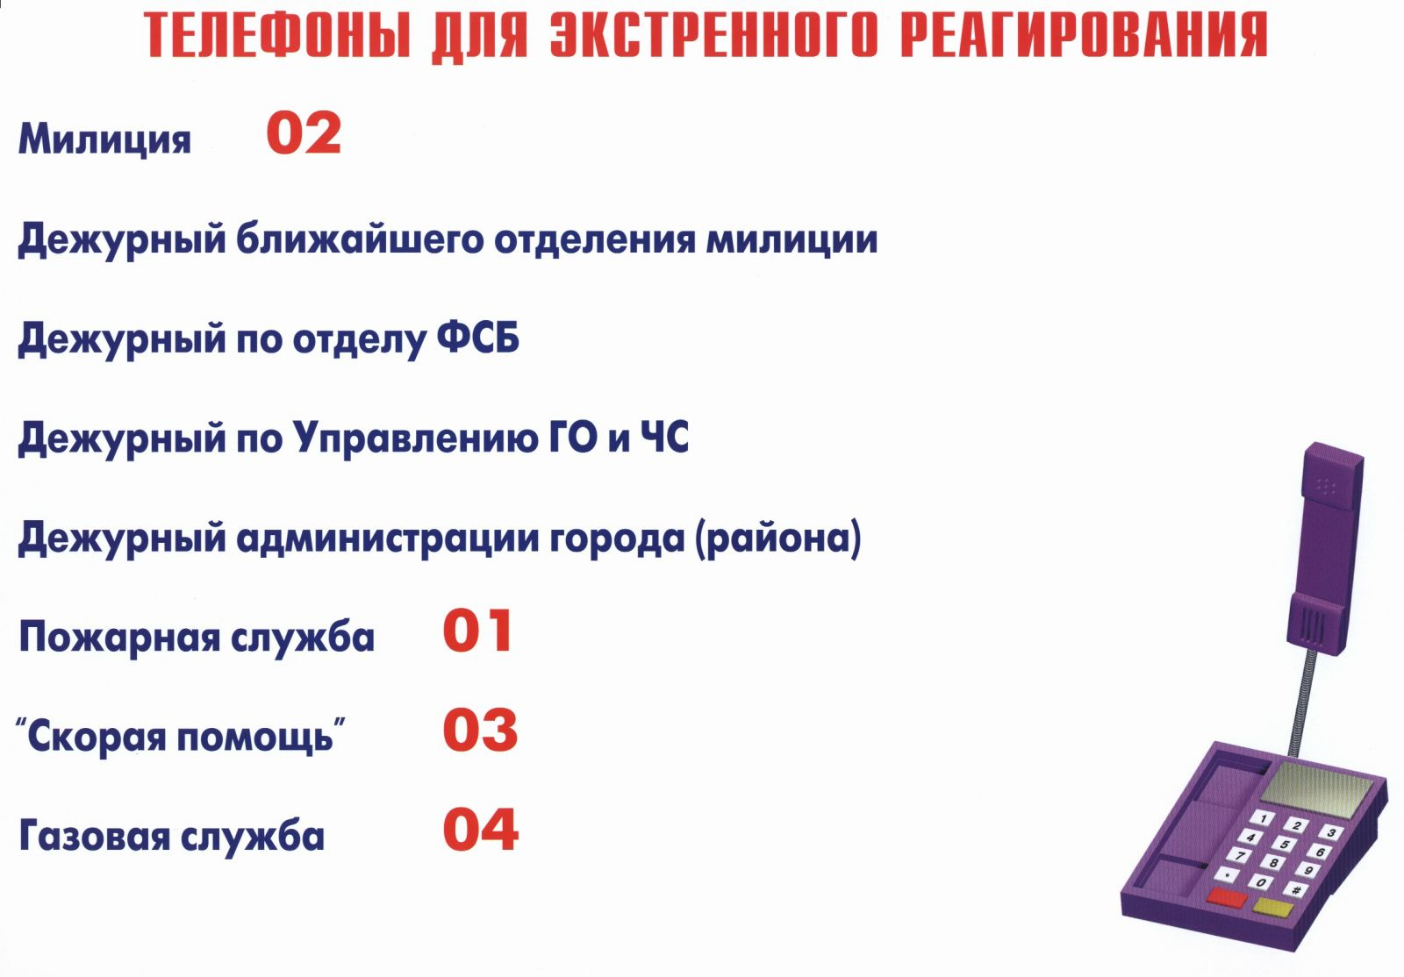

ТЕЛЕФОНЫ
ДЛЯ ЭКСТРЕННОГО РЕАГИРОВАНИЯ
ЕДДС 112
Пожарная служба 101
Полиция 1 02
Скорая помощь 103
Газовая служба 104

ПРИ ВОЗНИКНОВЕНИИ УГРОЗЫ ТЕРРОРИСТИЧЕСКОГО АКТА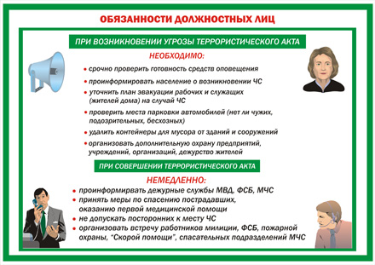
Сообщение об эвакуации может поступить не только в случае обнаружения взрывного устройства и ликвидации последствий совершенного террористического акта, но и при пожаре, стихийном бедствии и т.п. Получив сообщение от представителей властей или правоохранительных органов о начале эвакуации, соблюдайте спокойствие и четко выполняйте их команды.
Если вы находитесь в квартире, выполните следующие действия:
- возьмите личные документы, деньги и ценности;
- отключите электричество, воду и газ;
- окажите помощь в эвакуации пожилым и тяжело больным людям;
- обязательно закройте входную дверь на замок – это защитит квартиру от возможного проникновения мародеров;
- не допускайте паники, истерик и спешки. Помещение покидайте организованно;
- возвращайтесь в покинутое помещение только после разрешения ответственных лиц.
ПОМНИТЕ!
От согласованности и четкости ваших действий будет зависеть жизнь и здоровье многих людей.

ПОВЕДЕНИЕ В ТОЛПЕ
Террористы часто выбирают для атак места массового скопления
народа. Помимо собственно поражающего фактора террористического
акта, люди гибнут и получают травмы еще и в результате давки,
возникшей вследствие паники.
НЕОБХОДИМО:
- Выберите наиболее безопасное место. Оно должно быть как
можно дальше от середины толпы, трибун, мусорных
контейнеров, ящиков, оставленных пакетов и сумок, стеклянных витрин, заборов и оград.
- В случае возникновения паники обязательно снимите с себя
галстук,шарф.
- При давке надо освободить руки от всех предметов, согнуть их в
локтях, застегнуть одежду на все пуговицы.
- Нельзя хвататься за деревья, столбы, ограду.
- Надо стараться всеми силами удержаться на ногах.
- В случае падения необходимо свернуться клубком на боку, резко
подтянуть ноги, и постараться подняться по ходу движения толпы.
- Не привлекайте к себе внимание провоцирующими высказываниями и выкрикиванием лозунгов.
- Не приближайтесь к агрессивно настроенным лицам и группам лиц.
- Не вмешивайтесь в происходящие стычки.
- Постарайтесь покинуть толпу.

ЕСЛИ УГРОЗА ПОСТУПИЛА ПО ТЕЛЕФОНУ

- При наличии на Вашем телефонном аппарате автомата определения номера - запишите определившийся номер в тетрадь.
- При наличии звукозаписывающей аппаратуры запишите разговор, извлеките кассету и примите меры по ее сохранности.
- При отсутствии звукозаписывающей аппаратуры постарайтесь дословно запомнить разговор и зафиксировать его на бумаге.
- Отметьте характер звонка (угроза)
- По ходу разговора отметьте пол, примерный возраст звонившего, особенности его речи (голос: тихий, громкий, низкий, высокий и т.д.; темп речи: быстрый, медленный, произношение: внятное, невнятное, с заиканием и т.п.;, манера речи…).
- Отметьте звуковой фон (шум автодорог или железнодорожного транспорта, звук телевизора или радио, голоса);
- По возможности во время разговора постарайтесь получить ответы на следующие вопросы:- Кому, куда и по какому телефону звонят?
- Что от вас требуют и кто выдвигает эти требования?
- Кому вы можете или должны сообщить о разговоре?
- Зафиксируйте точное время начала разговора и его продолжительность.
2. При получении письменной угрозы:
1. Уберите документ в чистый полиэтиленовый пакет и жесткую папку;
2. Не оставляйте на нем отпечатков своих пальцев;
3. Не расширяйте круг лиц, знакомящихся с содержанием документа;
4. Анонимные документы не сшивайте, не склеивайте, не делайте на них надписи, не сгибайте, не мните. Регистрационный штамп проставлять только на сопроводительных письмах организаций.

Не бойтесь запугивания, по окончании разговора немедленно сообщите о нем в правоохранительные органы.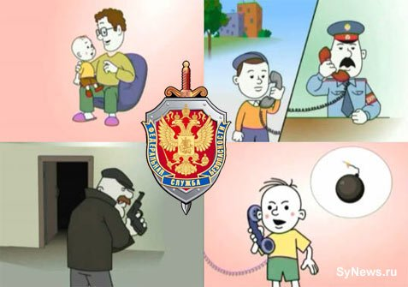
Обращайте внимание на места вероятной установки взрывного устройства
- Подземные переходы (тоннели)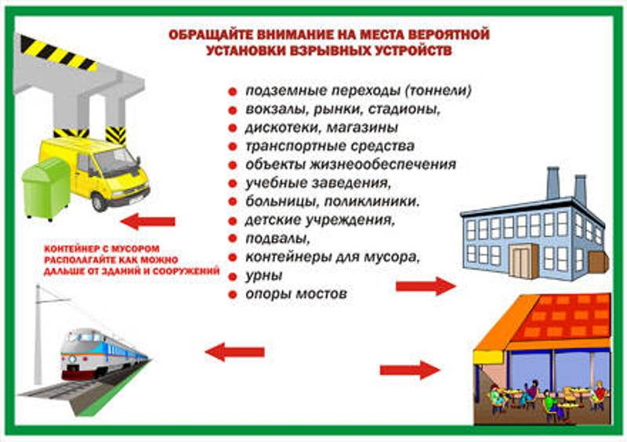
- Вокзалы, рынки, стадионы
- Дискотеки, магазины
- Транспортные средства
- Объекты жизнеобеспечения
Учебные заведения
Больницы, поликлинники
Детские учреждения
Подвалы
- Контейнеры для мусора
- Урны
- Опоры мостов

